# Day49_ActiveMQ与Spring整合

## 一.Spring与ActiveMQ整合实现

### 1.添加依赖包

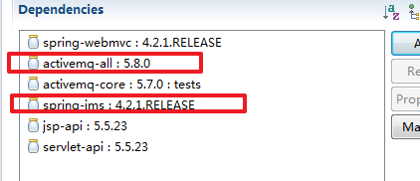

### 2.基本配置

配置web.xml文件;

配置spring-mvc.xml文件;

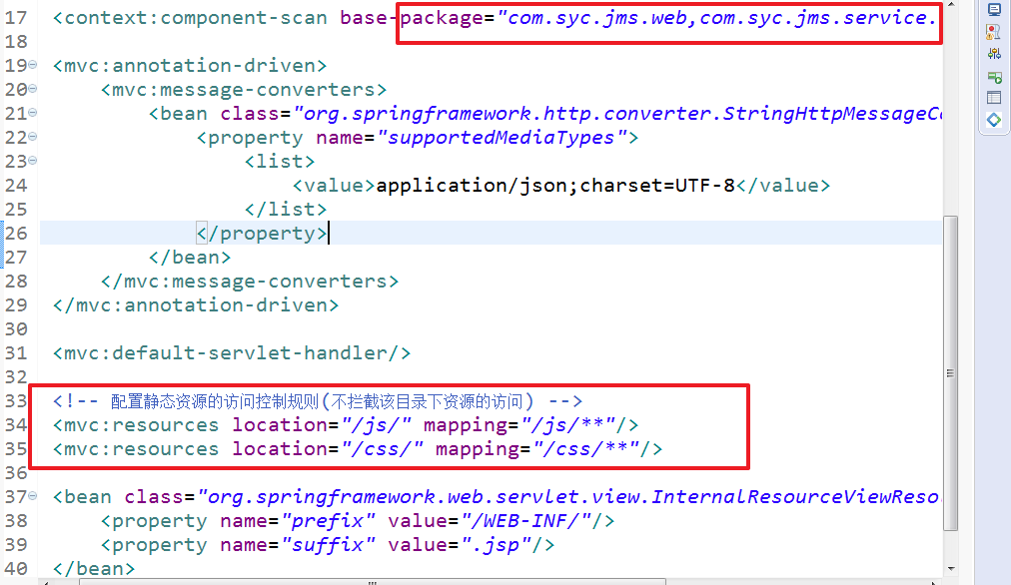

### 3.创建项目包结构

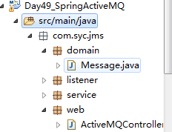

### 4.前端发送的消息传递到后台服务器,并传递给Queue队列

#### index.jsp核心代码:

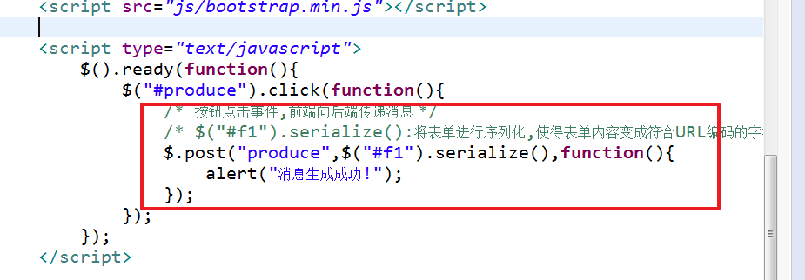

#### 后端服务器核心代码:

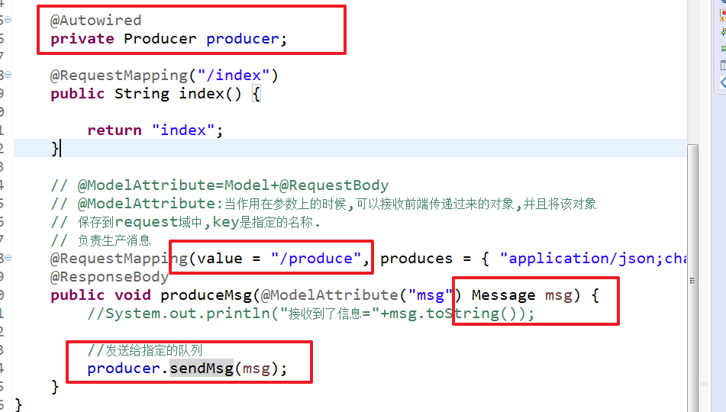

#### 后端服务器发送消息到ActiveMQ服务器的Queue队列:

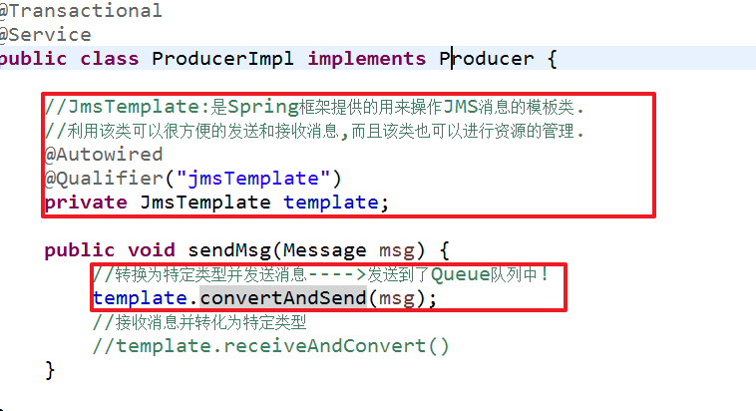

### 5.配置spring-jms.xml文件,实现发送消息到ActiveMQ的Queue队列

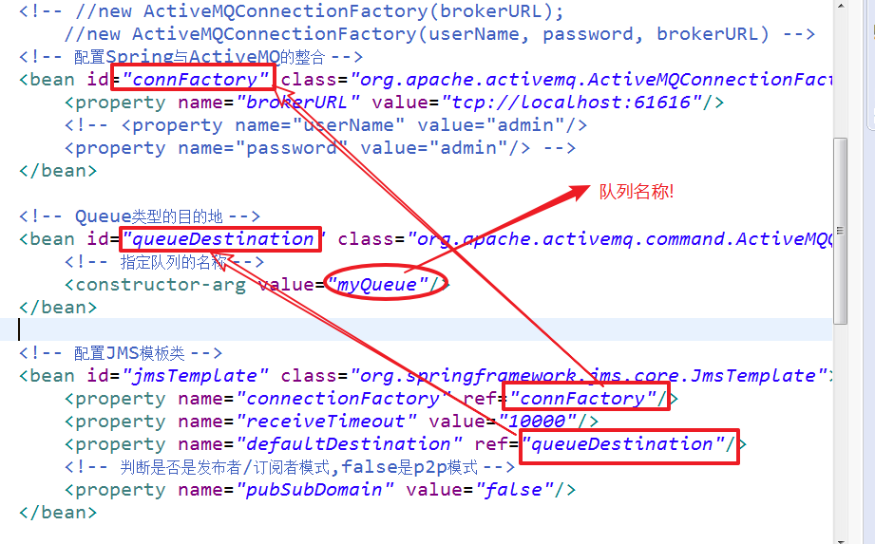

### 6.从消息队列中接收消息

#### 定义接收消息的监听器:

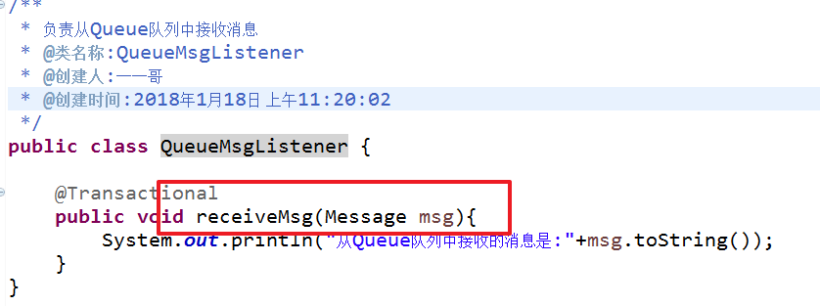

#### 配置spring-jms.xml文件:

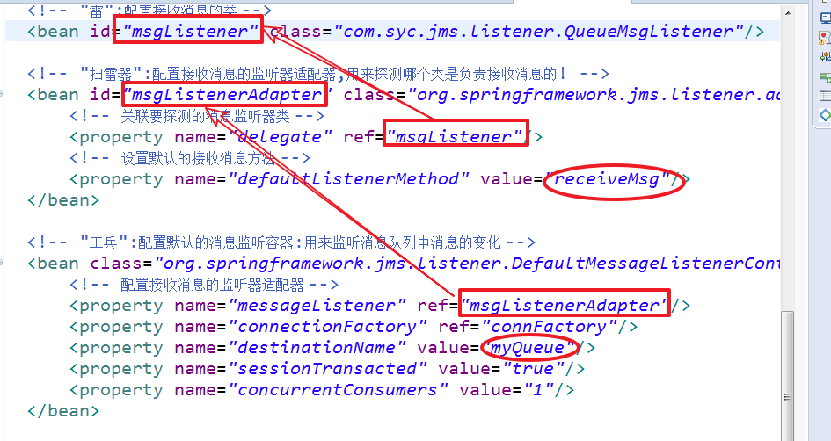

### 7.Pub/Sub模式消息发送与接收的实现

整体上与P2P模式消息发送接收的实现过程一样.

主要区别是目的地不同.

